1/

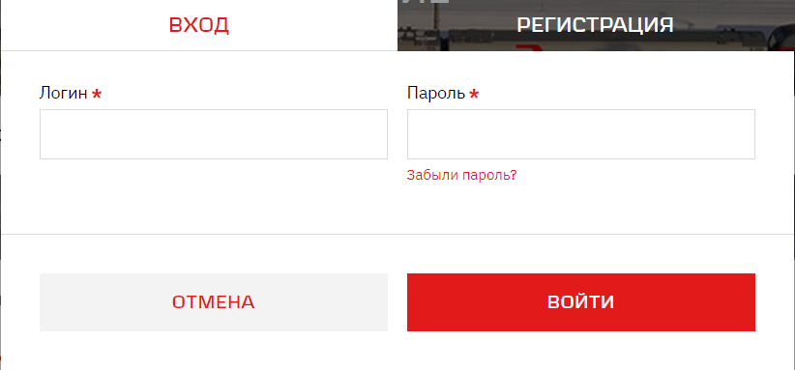

2/

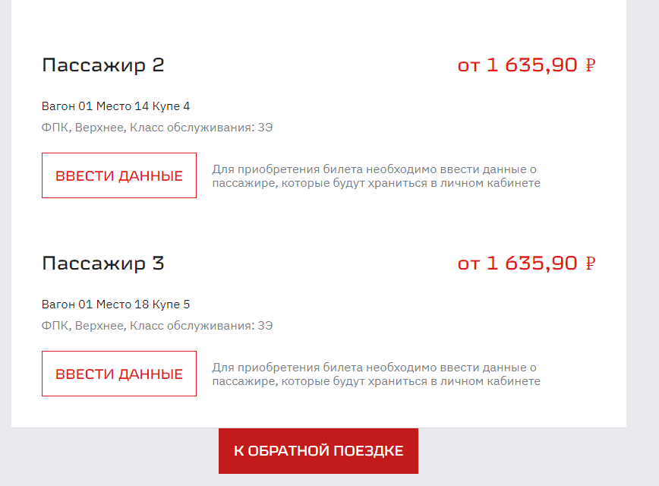

Не действующая кнопка “К обратной поездке”

3/ Переход на Eng язык с профиля пользователя – потеря соединения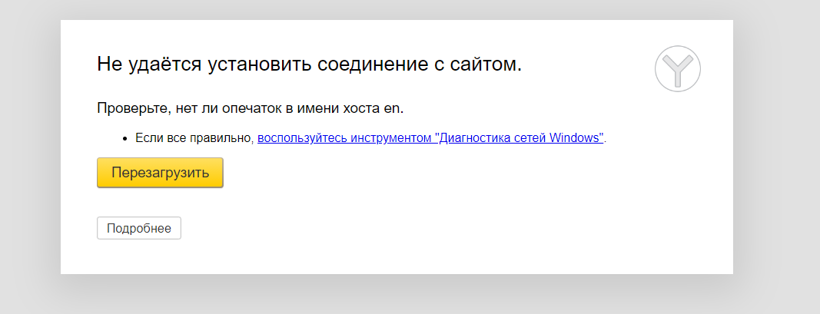

4.



После перехода пустая страница УСЛУГ

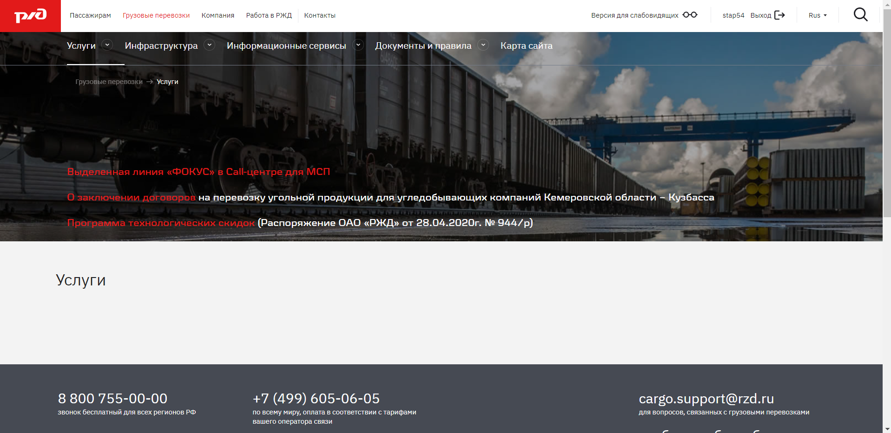

5